# Manual de usuario del Servidor.

## Para iniciar el servidor.

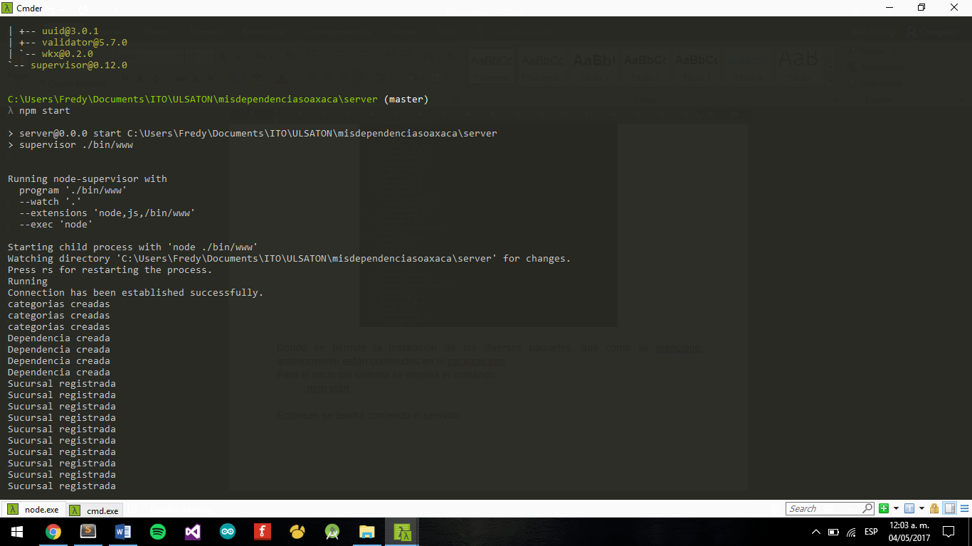Una vez instalado el Servidor, para iniciarlo, el usuario se moverá a la carpeta en donde tenga alojado el servidor, una vez ahí, hará uso del comando npm start para iniciar el servidor, obteniendo la siguiente salida.

Esto nos mostrará entonces que el servidor está corriendo correctamente.

## Para detener el servidor

Teniendo el servidor corriendo, se presiona la combinación de teclas “ctrl + C” dos veces seguidas. Eso es todo lo que se necesita para detener el servidor.

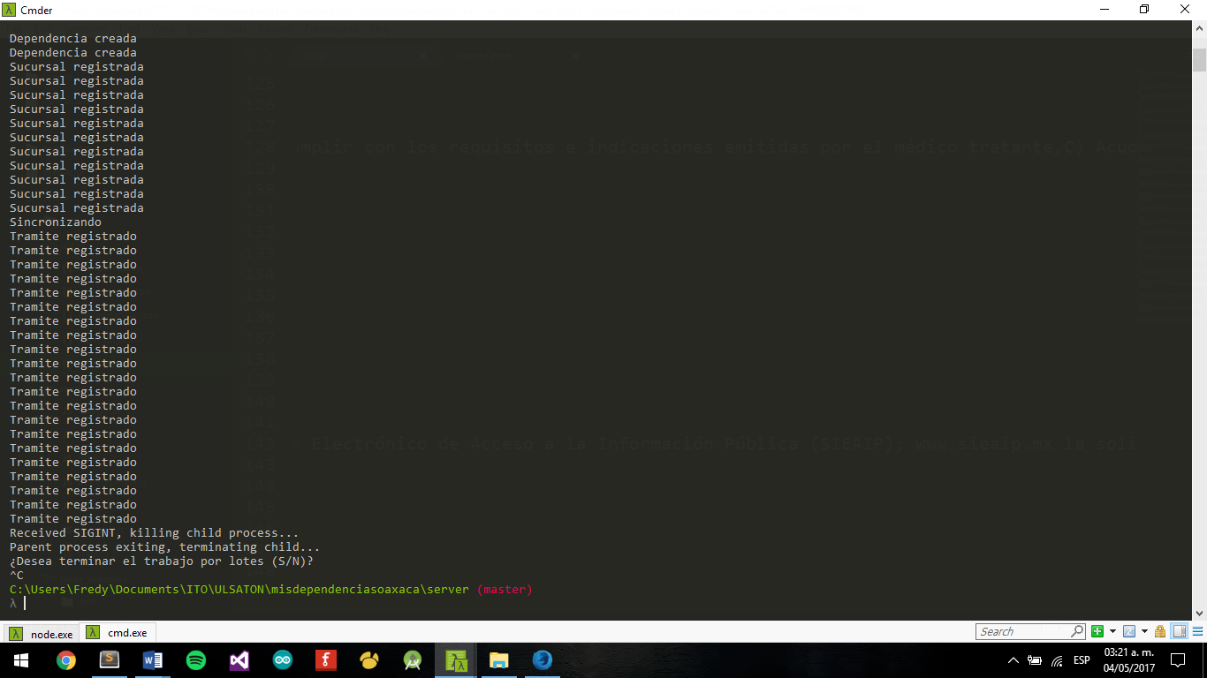

## Para ingresar datos nuevos.

Existen archivos almacenados en la carpeta del proyecto, donde se almacena la información de esos atributos, en la siguiente ubicación “server\datos”; en esta ruta se encuentran los archivos de información por cada tabla, siendo de formato JSON. Como lo muestra la siguiente imagen.

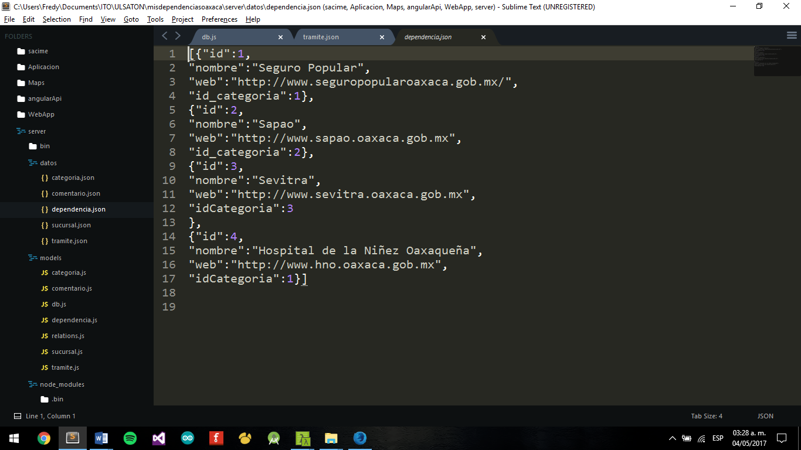

Para añadir algún nuevo valor a la base de datos, se debe agregar al final del archivo, siguiendo la estructura que implementa JSON. En este caso, al final de la última llave, se agrega una coma, se abre y cierra un nuevo par de llaves, después, se colocan los datos, como siguen, y se asignan valores, también de la forma que sigue: “id”: “valor”, “nombre”: ”valor”, “página web”: ”valor”, “categoría”: ”valor”. Esta estructura está presente en todos los documentos .json, por lo que la explicación para cada una es análoga.